新 书 推 荐

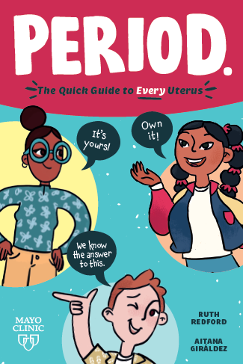
中文书名：《经期：子宫轻百科》
英文书名：Period.: The Quick Guide to Every Uterus
作 者：Ruth Redford and Aitana Giráldez
出 版 社：Mayo Clinic Press Kids
代理公司：MRA/ANA/Jessica
页 数：48页
出版时间：2023年8月
代理地区：中国大陆、台湾
审读资料：电子稿
类 型：保健
亚马逊畅销书排名：
#40 in Children's Personal Hygiene Books (Books)
#46 in Children's Books on Maturing

内容简介：

凭借梅奥诊所专家的指导，《经期》一书是孩子们以及照顾他们的大人能够信赖的实用指南，能帮助他们正确应对经期这一生理现象。

月经。每一位来月经的女性对“月经”都有着各自不同的感受：有的感觉良好，而有的则不然。这本四色的漫画小说指南涵盖了月经周期中所有令人不适、令人纠结以及令人困惑的方面，它承认并接受没有一种通用的方法能够有效应对身体和情绪上的混乱。

这本书充满了简短实用的建议、技巧以及“内部”医疗信息，是一部充满幽默感、以人物形象为线索的指南书，是你从未意识到自己真正需要的好朋友。而且，由于其完全涵盖了性别、体型和性取向方面的内容，这里是一个无需评判的自由空间。无论你是害怕初潮还是迫不及待地想要举办一场“月经派对”，你都能在这里找到你需要的所有答案。

梅奥诊所儿童健康部与儿科专家合作，创作了具有激励作用的健康与保健内容。每本图书的销售收入都将用于支持重要的医学研究、教育以及梅奥诊所的相关工作。

本书亮点：

- 全面包容的文字与设计：无论性别、体型或身份如何，所有女孩每天都会迎来月经这一生理现象，每个人都有其独特的需求。《经期》为她们解答疑惑和解决困扰提供了安全的避风港，让青春期的挑战变得更为安全、易于应对。书中涵盖了各种残疾类型、种族背景和性别特征的角色，采用了中性风格的设计，能够吸引所有孩子，满足每个人的需求。

- 梅奥医疗国际专业知识：经梅奥医疗国际专家的审查和审查，读者可以相信《经期》的内容和方法是安全的、适合儿童的和准确的。

- 成人指南：梅奥诊所的专家们深知如何与孩子探讨这些棘手的话题，而详尽的附录内容指南将帮助家长与孩子顺利地应对青春期生理变化。

作者简介：

鲁斯·雷德福（Ruth Redford）是英国的自由编辑和作家。她喜欢写作和研究非小说类项目，希望这本书能够帮助大家更多地谈论经期问题，并且让他们对经期不再感到尴尬和不安。

艾塔娜·吉拉尔德斯（Aitana Giráldez）出生于巴塞罗那。她学习美术，并拥有插画硕士学位。吉拉尔德斯为一些教育性健康项目绘制了有关月经的插画，并通过一部大学纪录片以及名为“怪物”的集体展览提高了人们对月经的关注度。她是“阿特斯-梅达”这一女权主义和跨学科组织的一员，该组织为年轻艺术家提供支持。在闲暇时间，艾塔娜喜欢参加读书俱乐部、策划展览以及吃土豆。

媒体评价：

“这本关于月经的所有知识的入门读物既有趣又详实。以漫画形式呈现，这本通俗易懂且包容性强的书籍在俏皮与认真之间找到了恰当的平衡，非常适合中学生群体……这是一本对月经周期毫无评判、平易近人的指南，对于所有相关书籍来说都是必不可少的——专为中学生编写。”
——《SLJ星评》（SLJ Starred Review）

内页样张：

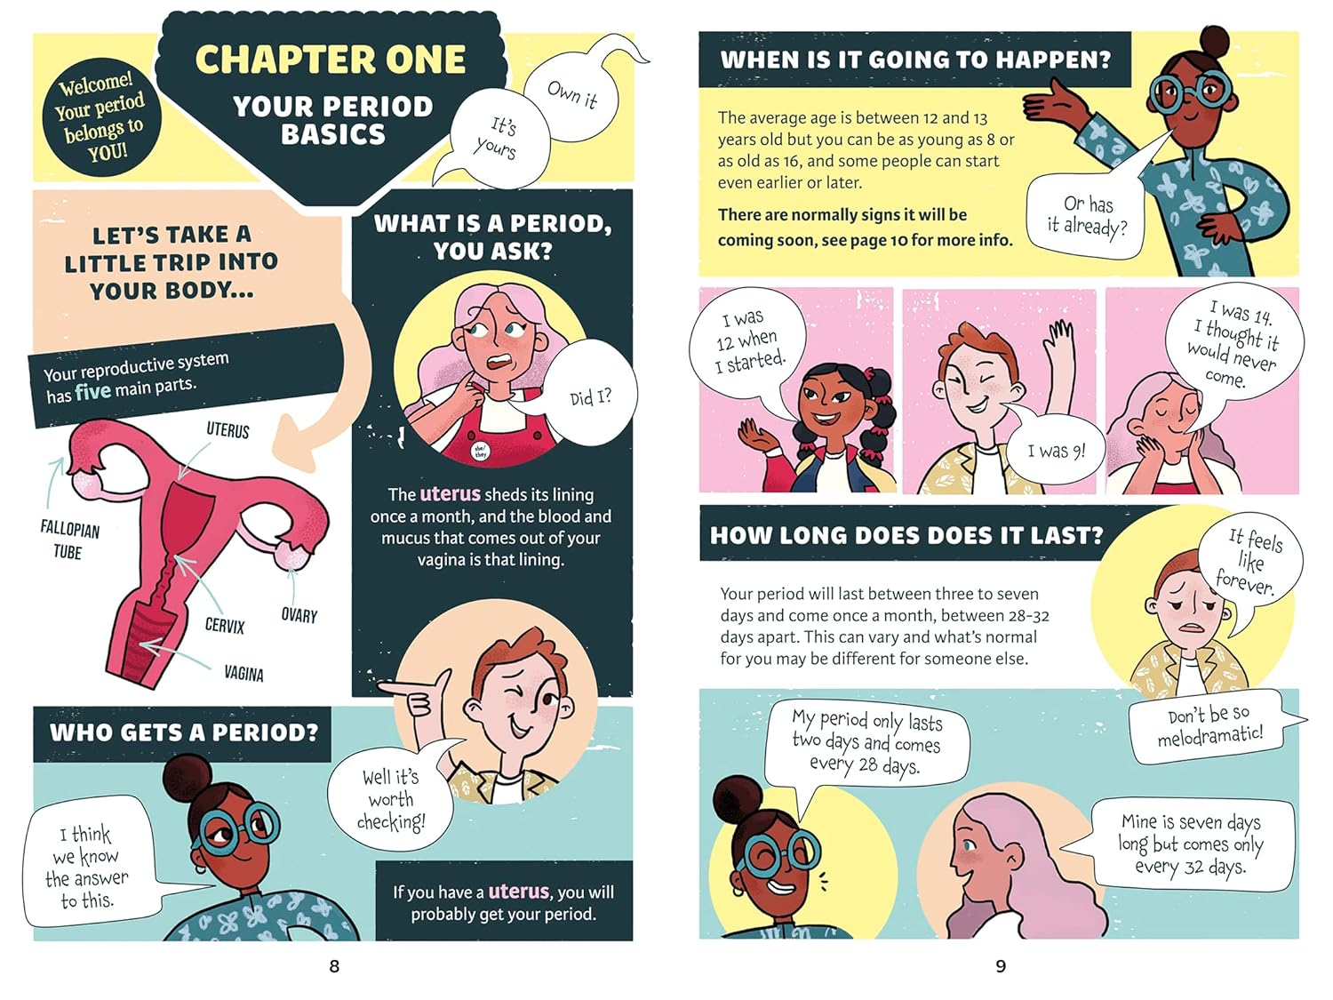
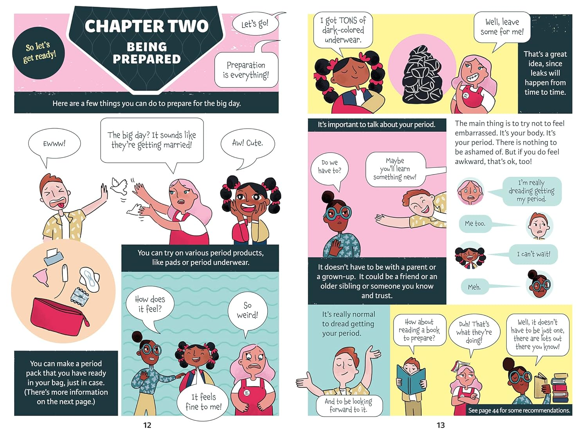

全书目录：

简介

第一章 经期基础知识
第二章 做好准备
第三章 初潮
第四章 管理经期
第五章 常见问题解答
第六章 经期挑战
第七章 常见的烦恼
第八章 经前综合症（PMS）

实用提示
词汇表
成人小贴士
索引

感谢您的阅读！
请将反馈信息发至：版权负责人
Email：Rights@nurnberg.com.cn
安德鲁·纳伯格联合国际有限公司北京代表处
北京市海淀区中关村大街甲59号中国人民大学文化大厦1705室, 邮编：100872
电话：010-82504106, 传真：010-82504200
公司网址：http://www.nurnberg.com.cn
书目下载：http://www.nurnberg.com.cn/booklist_zh/list.aspx
书讯浏览：http://www.nurnberg.com.cn/book/book.aspx
视频推荐：http://www.nurnberg.com.cn/video/video.aspx
豆瓣小站：http://site.douban.com/110577/
新浪微博：安德鲁纳伯格公司的微博_微博 (weibo.com)
微信订阅号：ANABJ2002


